Persbericht
Dornbirn, december 2011

Tot leven gewekt
Zumtobel transformeert militairhistorisch museum tot een plaats vol levende geschiedenis

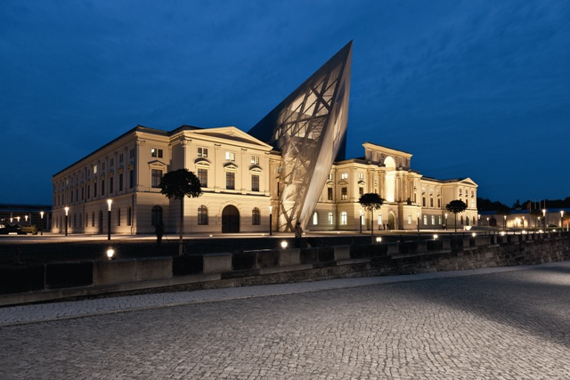
Met de heropening van het Militairhistorisch Museum in Dresden in oktober 2011 waagden de verantwoordelijken zich aan niet geheel onomstreden thema: het tentoonstellen van oorlog en geweld. Maar het resultaat mag er zijn – niet in het minst door de combinatie van moderne architectuur, subtiele lichtcomposities en inhoudelijk concept. De bezoekers worden naar een wereld gestuurd waarin de oorlog zeker niet wordt verheerlijkt en men veel ruimte tot nadenken krijgt. De sterarchitect Daniel Libeskind ontwierp hiervoor een uitzonderlijke architectuur die door Zumtobel met een globaal lichtconcept wordt ondersteund. De combinatie van architectuur en licht transformeert de expositieruimtes tot een fascinerende reis doorheen de tijd en maakt een nieuwe visie op dit bijzondere museumtype mogelijk.

Een expositie over meer dan 100 jaar bewogen geschiedenis
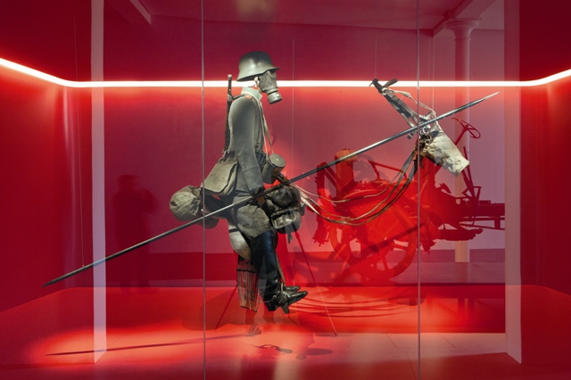
Met een expositieruimte van 13.000 m² is het museum in Dresden het grootste militairhistorische museum van Duitsland dat terugblikt op meer dan 100 jaar bewogen geschiedenis. Het verleden met het nieuwe verbinden en tegelijk met het oude afsluiten, dat was de uitdaging voor de architectuur en het lichtconcept. De moderne nieuwe inrichting breekt met het verleden. Dit verduidelijkt de als een wig geconcipieerde nieuwbouw die het klassieke oude gebouw als het ware doorklieft. Zijn vorm werkt bewust storend, maar verbindt tegelijk de geschiedenis van de stad met de moderne tijd van vandaag. Op die manier verandert de nieuwbouw niet alleen de uiterlijke vorm van het gebouw maar ook de ruimtelijke structuur in het gebouw. Binnen in het museum wacht de bezoekers een themaparcours in de nieuwbouw en een chronologische rondgang in het oude gebouw. Het themaparcours toont fundamentele oorlogs- en geweldervaringen en -gebeurtenissen uit verschillende tijdperken. Het chronologische deel trekt een verhaallijn van de late middeleeuwen tot het heden. Klassieke expositie-elementen en interactieve ervaringen wisselen elkaar in de verschillende ruimtes af. De mens wordt als middelpunt en uitgangspunt van het museumconcept actief bij het gebeuren betrokken en aangezet tot nadenken.

Samenspel van licht en ruimte
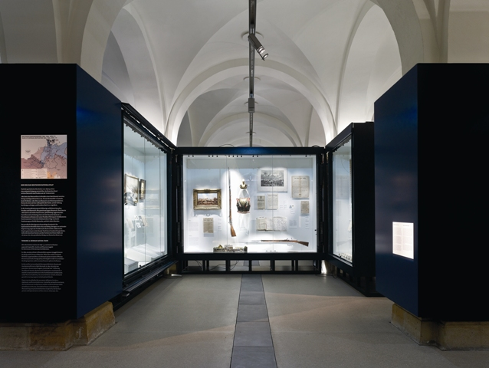
De charmante ruimtelijke sfeer wordt mee gecreëerd door het bijzondere lichtconcept dat Zumtobel in samenwerking met Daniel Libeskind heeft ontwikkeld. Hier is het inzicht in licht van de sterarchitect, die licht als een designinstrument verstaat, duidelijk waarneembaar. De verschillende expositiestukken en materialen vragen om een flexibele lichtinrichting. Uniformen vol pracht en praal, militaire techniek, handwapens of evacuatieplannen - elk stuk vraagt een eigen, bijzonder licht. Daarbij vloeien basis- en accentverlichting als vanzelfsprekend in elkaar over. De voor de basisverlichting gebruikte spots verlichten datgene wat de aandacht van de bezoeker moet opwekken en accentueren waar het oog zich met details moet bezighouden. Deze veelvuldige taken worden perfect vervuld door de Zumtobel spotserie Arcos, die speciaal voor de noden van de kunst- en cultuurwereld werd ontwikkeld. Ze beschikt over een omvangrijke productportefeuille die voor elke willekeurige taak van de lichtinrichting een passende oplossing biedt. De spots kunnen flexibel op Tecton draagrails worden gepositioneerd. Deze 11-polige draagrails laten toe om flexibel op de verschillende ruimteafmetingen en expositieconcepten in het museum in te spelen.
Naargelang van de behoeften maakt de Arcos spotserie het gebruik van HIT-metaaldamplampen, laagspanningslampen tot zelfs LED-uitvoeringen mogelijk, die de ruimtes gelijkmatig verlichten, dan wel bewust accenten plaatsen. Ondanks hun opstelling dichtbij de museumstukken laat de gereduceerde warmtestraling een veilige verlichting toe. Waar de kleuren of de aard van de materialen het noodzakelijk maken, worden kleurcorrectiefilters gebruikt. Tegelijk houden de armaturen zich door hun discrete vorm op de achtergrond. Dit geldt ook voor de noodzakelijke veiligheidsverlichting. Door een optimale integratie van de uiterst moderne LED-armaturen Resclite in het Tecton railsysteem blijft de veiligheidsverlichting in de dagdagelijkse museumwerking onzichtbaar. In geval van nood zorgen de efficiënte leds met een zichtbaarheidsafstand van 16 meter voor een veilige geleide.

Authentieke verlichting accentueert details
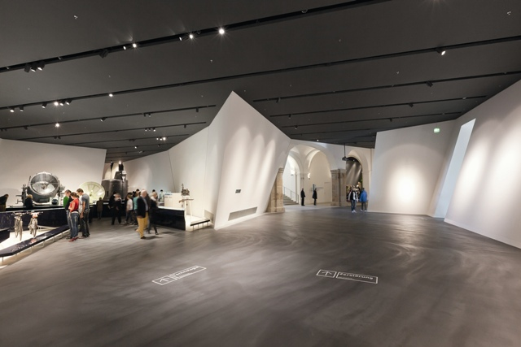
Het lichtconcept van Zumtobel past zich harmonieus in het museumconcept in. Enerzijds creëert het een zekere afstand tot de museumstukken. Anderzijds accentueert het licht op authentieke wijze elk detail – dit is bijvoorbeeld op indrukwekkende wijze te zien in de verschillende vitrinekasten. Hier wordt elke onderscheiding, elk wapen genuanceerd naar voor gehaald. De toegepaste Starflex lichtvezeltechniek maakt een UV- en warmtevrije, punctuele verlichting mogelijk die aan de expositiestukken een pakkende authenticiteit verleent. De zogenaamde Catwalk, een ruimte die onder andere levensgrote dierenmodellen toont, vormt een gelijkaardige mise-en-scène: hier wordt een levendige atmosfeer gecreëerd die de bezoekers een beetje een idee geeft van de gebeurtenissen uit die tijd. Ook de hier gebruikte Arcos spots zorgen door sterk gebundelde lichtuitstralingen voor precieze lichtkegels om de blikken van de bezoekers te sturen en een boeiend samenspel van licht en schaduwen te creëren.

Geslaagde enscenering
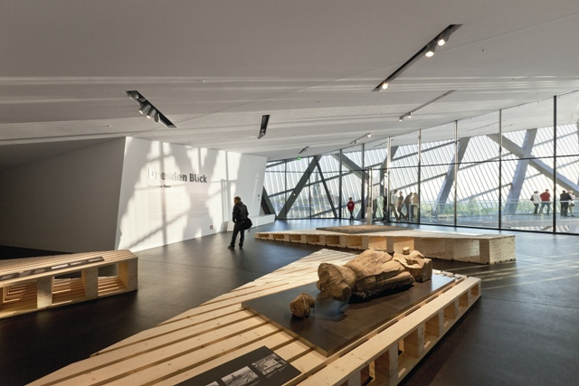
Het 11-polige Tecton systeem is geïntegreerd in een aluminium H- en L-profiel. Het hele systeem zorgt voor de 3-fasige wisselstroomvoeding en de DALI-lichtsturing en neemt ook de LED-noodverlichting en de vluchtwegverlichting voor zijn rekening. Door deze modulaire opbouw werd een ideale oplossing voor een formeel eenvormig verlichtingsconcept met verschillende lichtniveaus gecreëerd. De basis- en accentverlichting heeft Zumtobel met de spotserie Arcos ingevuld. Dit veelzijdige productprogramma telt verschillende grootte-uitvoeringen en uitstralingshoeken en een omvangrijk aanbod van accessoires zodat bijzondere taken altijd en overal met hetzelfde productdesign kunnen worden vervuld. Zelfs de akoestiek en de bewakingstechniek werden volledig in de spotbehuizing geïntegreerd. Daardoor wordt het plafondbeeld op geen enkele wijze onderbroken. Voor de verlichting van de vitrinekasten werden speciale vezellichtaansluitingen met diverse uitstralingskarakteristieken en UV/IR-sperfilters gebruikt. Conform de eisen van de gebruiker werd als lichtbron een Starflex lichtgenerator met een QR-CB halogeenlamp van 100W en met een dichroïtische glasreflector voor een optimale lichtinkoppeling ingebouwd. Speciale tafelvitrines zijn verlicht met de Zumtobel lichtbalk Linaria. Vlak in de achterwanden geïnstalleerd, verstoort deze smalle lichtlijn nergens het zicht en verlicht ze de vitrineruimte op een aangename, gelijkmatige wijze.

Alles samen is de lichtenscenering van Zumtobel een geslaagde begeleider bij een rondgang doorheen het Militairhistorisch Museum van Dresden. Het licht neemt de bezoeker mee op een reis doorheen de tijd en creëert door de genuanceerde accentuering van individuele elementen een levendige omgeving die toe nadenken aanmoedigt.

Zumtobel. Het licht.

Projectinformatie: Militairhistorisch Museum Dresden
Bouwheer: Staatsbetrieb Sächs. Immobilien- und Baumanagement, Dresden/D
Architect: Studio Daniel Libeskind AG, Zürich/CH
Lichtontwerp: DELUX AG, Zürich/CH
Elektrostudie: IPRO Dresden, Dresden/D; INNIUS GTD Dresden/D
Elektro-installatie: Elektro Dresden West, Dresden/D; FAE Elektrotechnik GmbH & Co.KG, Heidenau/D

Lichtoplossing: Zumtobel
Lichtlijnsysteem Tecton, spotserie Arcos, LED-veiligheidsarmaturen Resclite, lichtlijn Linaria, projectspecifieke Starflex vezellichtoplossing met verschillende uitstralingshoeken

Kort portret
Het merk Zumtobel is de internationaal toonaangevende aanbieder van globale lichtoplossingen die het samenspel van licht en architectuur ‘beleefbaar’ maken. Als voortrekker op het vlak van innovatie biedt de fabrikant van verlichtingsarmaturen een allesomvattend aanbod van hoogwaardige armaturen en lichtsturingssystemen voor de meest uiteenlopende toepassingsdomeinen van de professionele gebouwverlichting, waaronder kantoorgebouwen en onderwijsinstellingen, verkoop en presentatie, hotel en wellness, gezondheid en verzorging, kunst en cultuur en industrie en techniek. Zumtobel is een merk van Zumtobel AG met hoofdzetel in Dornbirn, Vorarlberg (Oostenrijk).

Beeldonderschriften:
Foto 1: Militairhistorisch Museum Dresden, buitenaanzicht
Foto 2: Linaria zorgt voor een optimale verlichting van de tafelvitrines
Foto 3: Algemene verlichting of accentverlichting, de gebruikte lichtsystemen van Zumtobel creëren altijd en overal een passende ruimtelijke stemming voor optimaal kunstgenot
Foto 4: Accentuering van de getoonde stukken door een intelligente vitrineverlichting: © Joachim Krumnow
Foto 5: Verlichting van Catwalk door het eenvormige verlichtingsconcept van Zumtobel
Foto 6: Tecton draagrails met Arcos spots zorgen voor een passende accentverlichting. Diverse spotbehuizingen nemen ook akoestische luidsprekers en bewakingscamera’s op.
Foto 7: Eenvormig verlichtingsconcept door het 11-polige Tectonsysteem van Zumtobel

Bijkomende informatie:
Zumtobel Lighting GmbH
Nadja Frank
PR Manager
Schweizer Strasse 30
A-6850 Dornbirn

Tel. +43-5572-390-1303
Fax.+43-5572-390-91303
nadja.frank@zumtobel.com
www.zumtobel.com

Publicatie gratis met vermelding van: Zumtobel / B4 Joachim Krumnow

